出國報告(出國類別：考察)

參訪上海浦東國際機場-出國報告書

服務機關：交通部桃園國際機場股份有限公司
姓名職稱：副總經理 溫永松
處長 陳志嘉
處長 黃國峰
副處長 蘇崇義
資深管理師 張秋敏
副理 鄭鴻龍
課長 陳慶隆
課長 彭明榮
助理工程師 劉泳吟
派赴國家：大陸上海
出國期間：102.11.21 ~ 102.11.23
報告日期：103.2.18

摘要

上海浦東國際機場在大陸地區經濟蓬勃發展帶動下，以極快速度進行建設，積極提升運量及強化旅客服務。
桃園國際機場正值第三航廈建設規劃之關鍵時刻，吸取先進機場之建設營運經驗，對強化規劃之週延性，必將有所裨益。
隨著智慧型個人手持通信裝置的盛行，服務的定義已逐步朝向個人化量身訂做的方向發展，資訊服務的智慧化隨著資通科技的發展，其未來是無可限量。
本次參訪以上海地區之航空相關交通事業—虹橋運輸樞紐、浦東國際機場--為主軸，思科公司之城市互連技術體驗為輔助，期為桃園機場的智慧資訊設施發展，提供新的思維脈絡。

目 錄

一、目的...........................................4
二、行 程..........................................5
三、參訪過程與收穫.................................6
3.1 虹橋交通樞紐.................................6
3.2 浦東機場空側作業與安全管理體系...............9
3.3 浦東機場機電訊息維護管理作業.................14
3.4 思科公司智能+互連城市解決方案體驗中心........19
四、心得與建議.....................................25

一、目 的
桃園國際機場自行政機關改制為公司型態後，即積極調整定位，除積極進行各項硬體建設，亦不斷檢討協同作業模式，透過整合所有機場作業需求，強化與簡化作業程序，提升機場之運作效能，增進旅客服務品質與競爭力。
伴隨第三航廈之興建計畫，與現今資訊整合發展趨勢，智慧城市、智慧機場已不再僅只是一種概念，透過智能系統建構機場運作業資料庫(AODB)，提供機場運作單位快速、正確、有效的即時資訊以強化服務效能，除可降低整體營運成本，亦可迅速提供營運數據做為決策參考，並提供差異化之服務項目，大幅提升本機場之營運競爭力。
浦東機場近年來因大陸地區之經濟快速發展，營運規模迅速上升，並大規模完成硬體建設更汰，值得作為公司未來發展之借鏡。

二、行 程
本次出國行程自102年11月21日至23日，共計3天，目的地為大陸上海 ，主要行程概述如下

11/21
上午 10:10搭乘長榮航空BR 702班機前往上海浦東機場
下午 參訪上海虹橋交通樞紐

11/22
上午 參訪上海浦東國際機場
下午 參訪思科公司智能+互連城市解決方案體驗中心

11/23
訪視浦東機場出境相關設施
1315搭乘長榮航空BR 711班機返台

三、參訪過程與收穫
3.1 虹橋交通樞紐
虹橋交通樞紐為上海地區重要之交通轉運設施，為實現上海發展為「國際航運中心」構想，結合虹橋機場擴建、高鐵上海站重新選址、磁懸浮城際與市域規劃，故規劃本現代化大型交通樞紐工程，整合航空、鐵路、公路客運、公交換乘各種交通方式，所連結之交通運具包含虹橋機場、京滬高速鐵路、滬寧城際軌道交通、滬杭甬客運專線及滬杭磁懸浮的高速鐵路車站交匯點，設有高速和城際普速兩個車場鐵路車站。

其整體發展方向:
虹橋機場拓展-->結合鐵路、公路、快速道路、高速鐵路-->交通樞紐-->商業發展
主開發商:上海申虹投資開發公司
特色:
- 大陸地區最大、世界最複雜之運輸樞紐。
- 日客流集散量110~140萬人次(設計量120萬人次/日)。
- 集合機場、鐵路、高鐵、公路，實現快捷換乘。
- 為節約用地，將機場跑道間距由1700公尺縮短至365公尺。
- 地鐵及隧道建在機場跑道下方。
- 建築基礎相當於70個標準地鐵站規模。
- 設有世界最大的單體太陽能發電設施。
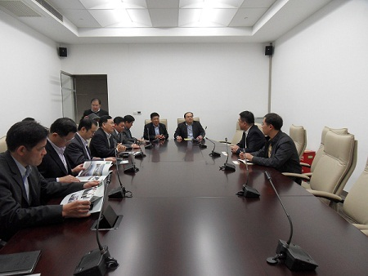
申虹投資開發公司與桃園機場參訪人員簡報座談

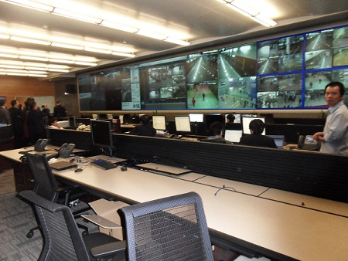
參觀虹橋樞紐運營指揮中心

問題與挑戰
- 航廈區停車空間不足。現有停車位--航廈東面停車場約3000個停車位，西面約4000個。
- 原規劃之鐵空聯合轉運換乘需求較預期為低，鐵路間之轉乘量與原有預估量相當。
- 因站體基礎及建物容積皆非常巨大，能源管理是一大挑戰。即使已透過節能管理手段，僅能達成部分效果，整體能耗仍高。

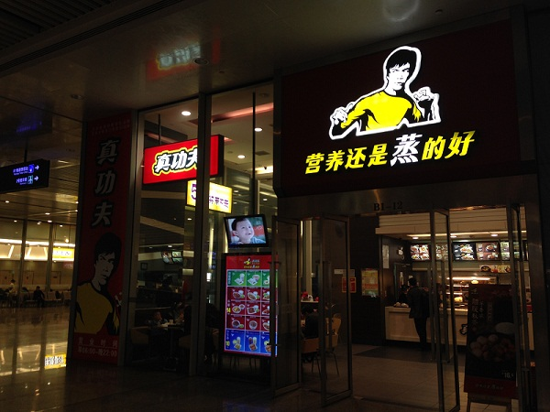
減少耗能，部分照明關閉之一
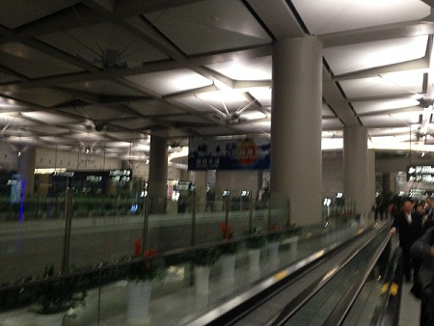
減少耗能，部分照明關閉之二

3.2浦東機場空測作業及安全管理體系
- 營運情形
2013年上海浦東和虹橋機場飛機起降共615122架次（其中浦東佔60%，共371222架次，虹橋佔40%，共243900架次）；旅客量達8279.18萬人次（其中浦東佔57%，共計4719.18萬人次，虹橋佔43%，共計3560萬人次）；完成貨郵運量334.98萬噸（其中浦東佔87%，共291.48萬噸，虹橋佔23%，共43.5萬噸），位居全球第三。目前，共有93家航空公司開通了上海的定期航班（其中中國大陸國內23家，其餘共70家），與上海通航的城市有239個（其中國大陸內125個，其餘共114個）。

- 機場設施
上海浦東機場第一航廈於1999年9月16日竣工啟用，第二航廈於2008年3月26日啟用，具靠橋停機位103個、三條跑道(如圖一所示)分別為：
- 17L/35R：長4000公尺×寬60公尺。
- 16/34：長3800公尺×寬60公尺。
- 17R/35L：長3400公尺×寬60公尺。
浦東機場目前尖峰小時之起降架次低於北京首都機場，主要原因為浦東機場跑道起降受限於軍方對於空域之管制，故興建第4條跑道，預計將於今年投入營運，並興建第5條跑道及持續加強與軍方的協調，努力改善空域環境，優化上海的空域結構，增加空域可用容量，期能增加浦東機場之起降能量。
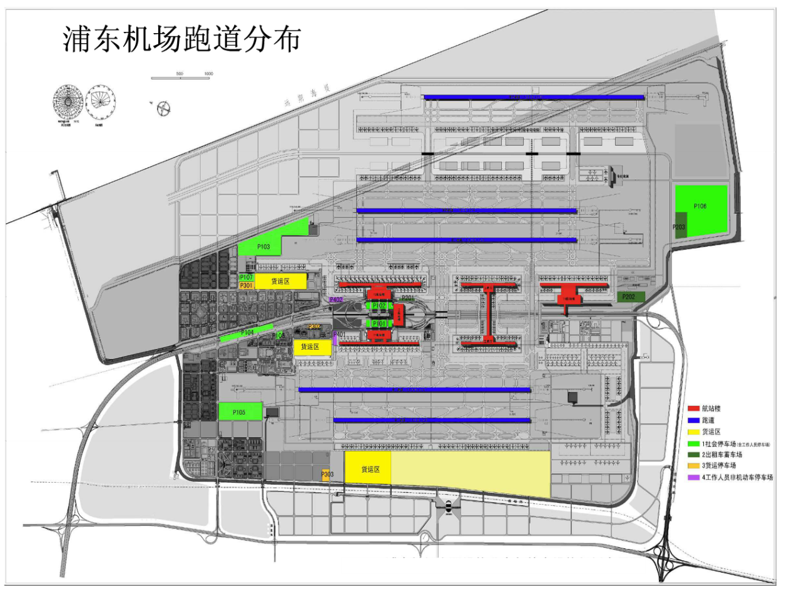
圖一、浦東機場跑道分布圖
資料來源：上海國際機場股份有限公司介紹簡報

- 機場運行指揮中心(Airport Operations Center, AOC)運作模式
上海浦東國際機場參考香港、仁川、多倫多、成田及法蘭克福等國際機場為統一指揮及協調機場的日常運作並提高服務水準之需求，依功能、範圍、地域及專業進行劃分，形成由機場運行指揮中心（AOC）、航站樓運行中心（TOC）、交通管理中心（TMC）、市政設施管理中心（UMC）和公安指揮中心（PCC）五個運行管理中心。
本次主要參觀機場運行指揮中心(Airport Operations Center, AOC)，該中心主要業務與本公司航務處類似，負責空側管理工作，如「停機位和登機門分配」、「航班資訊發佈」、「航務簽派」及「針對服務品質投訴之相關受理」等作業，其航務部門70餘人，其中值班人力(24小時)約為40人左右，對於各項作業之人力分配能有效分配，也能加強業務之推動，如上海浦東機場AOC統合了航班飛行計畫、航務簽派等作業，並透過AOC平台建立與各航空公司之對口管理與協調機制，更可有效提升航空公司與機場間溝通，亦能加強機場航班信息之處理、收集與空側之管理及監控。
該中心作業情形如圖二。

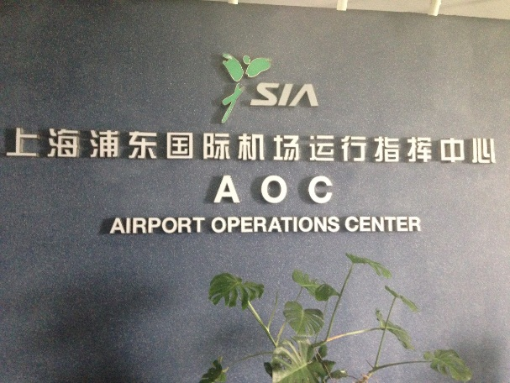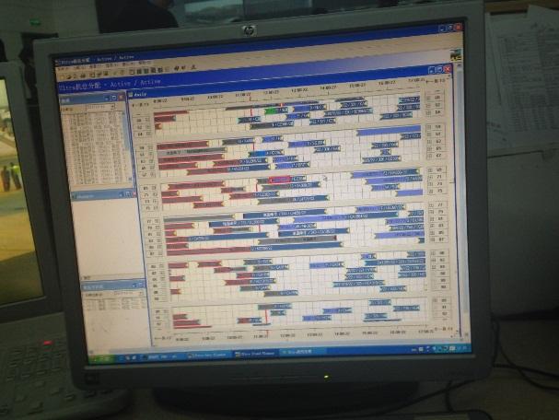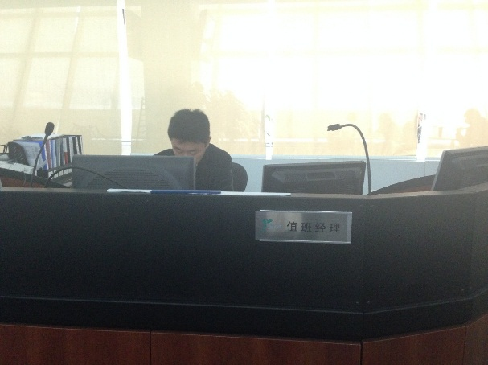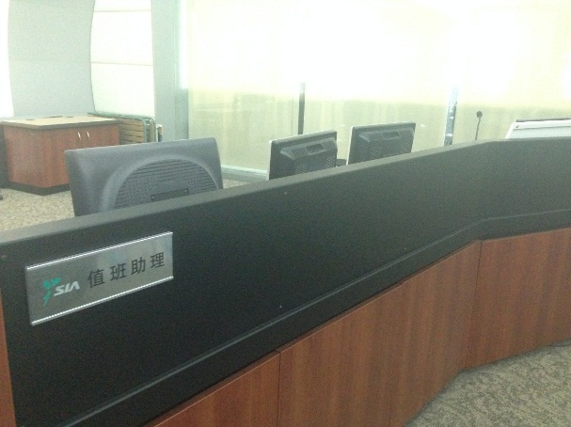
圖二、上海浦東機場機場運行指揮中心實際情況

- 安全管理系統(Safety Management System, SMS)推動情形
航空安全是民航界營運的最高指導原則，航空運輸的快速發展，航空各業之安全管理工具必須不斷提升以滿足需要。SMS（Safety Management System）以系統化來確認、控制、排除及持續追蹤以降低風險，國際民用航空組織（International Civil Aviation Organization, ICAO）期使飛航營運能達到一個可接受的安全水準，亦於去年(2013)頒佈第19號附約(ANNEX 19 Safety Management)附約，更為提升SMS的重要性。
浦東機場為提高機場安全保障能力，配合中國民航安全生產“十一五”規劃，並配合民航局推廣SMS之要求，其推動進程如下：
- 2006年在其公司機電信息保障部嘗試推動SMS。
- 2007年，組織並訓練其各單位人員學習，理解SMS理念和内涵。
- 自2008年起全面實施：
- 初步擬訂其公司SMS管理手册。
- 初步建立風險評估機制。
- 於2009年10月頒佈「上海浦東國際機場使用手冊」。
- 2010年至今，持續參考國內外機場推動情形針對手冊進行調整、修訂和改善，並於2010年3月推動安全管理信息系統(如圖三)，供公司所有員工使用，加強即時通報並可建檔作為分析統計使用。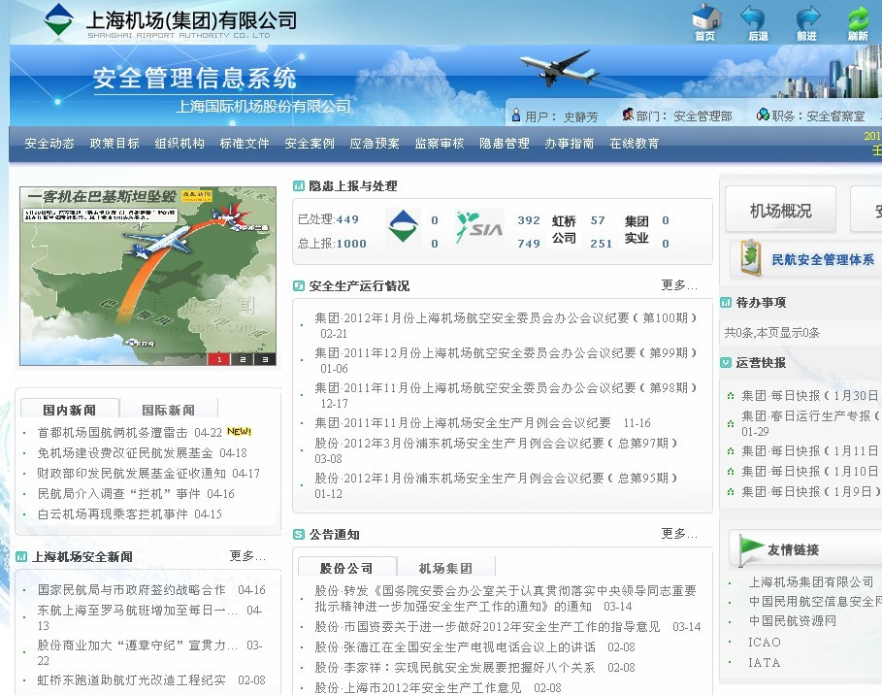
圖三、上海機場集團有限公司安全管理信息系統網頁圖示
資料來源：上海國際機場股份有限公司安全管理體系簡介簡報

- 安全管理組織
圖四、安全管理組織圖
資料來源：上海國際機場股份有限公司安全管理體系簡介簡報

浦東機場安全委員會由不同單位成員組成，針對機場安全事件進行每周、月安全例會，藉信息平台為依託以落實風險評估機制，將安全意識推廣至全體員工，並透過教育訓練使全員理解安全理念及內容，期能提高整體員工飛航安全意識。
飛航安全是民航事業最重要的一環，其攸關國家、人民生命財產的安全，飛安制度之建立，經緯萬端，非一蹴可幾，惟必須持之以恆，目前桃園國際機場每年由安全管理系統各分組針對空側及陸側之意外事件調整設定危險因子及風險矩陣，配合每年召開2次的安全委員會，以隨時上緊每一個作業環節，惟有如此，始能收立竿見影之效，使桃園國際機場飛航安全標準，臻於先進機場之林。目前桃園國際機場安全管理系統網頁為僅有管理員可編輯，並無公開供公司或其他航空業者使用，未來待公司加強SMS相關教育訓練後，可考慮參考浦東機場安全信息系統辦理。SMS所能發揮的效能，依賴公司或企業的安全文化，而現今安全管理的發展，即主要探討「人為因素」管理，以防範其對飛航安全之不利影響，進而規劃出安全管理應該如何有效運用在民用航空實務工作上，並據以貫徹企業執行以達到降低事故發生率的相關措施，而教育訓練即為確保飛航安全最經濟、有效的預防策略，並能達到民用航空的永續經營。

3.3浦東機場機電訊息維護管理作業
浦東國際機場的管理單位為上海國際機場股份有限公司，其最大股東為國有法人之上海機場(集團)有限公司，持股比例為53%。
其從屬關係如下:
上海市國有資產監督管理委員會
持股 100%
上海機場(集團)有限公司
持股 53.25%
上海國際機場股份有限公司

該公司員工數為5451人，大學以上員工943人，專科以上1392人，其餘3116人。

其2012年之營業收入為4,721,829,679元人民幣
營業支出為 2,928,337,862元人民幣
該年度之勞務外包支付費用金額為226,610,000人民幣

該公司之「機電訊息保障部」，負責資訊、網路、弱電、機電等設施之建設維護，其直屬人員有4百餘人。
組織如下:
總經理
黨委書記
分管副總經理
客橋運行科
安全值監科
信息支持科
網管通信科
應用支持科
現場運行科
機電維修科
行李系統管理科
生產調度科
黨群辦公室
人事科
財務科
辦公室
技術設備科
項目經營科

該單位所負責之設施主要分類:

系統分類 | 重要系統舉例
信息類 | 集成,航顯,離港,網路,呼叫中心,廣播,內通,綜合布線等
弱電類 | 門禁,消防,候機樓CCTV,飛行區CCTV,BA,AGS等
機電類 | 行李,登機橋,橋載設備,電梯等

該單位所負責之設施計數量:

主要系統規模 | T1 | T2
空橋 | 41座橋(28橋位) | 62座橋(42橋位)
電梯 | 133台 | 311台
行李系統 | 總長6.6公里 | 總長18.5公里(含3個自動分擴機)
航班資訊系統 | 300顯示器 | 800顯示器
出境報到設施 | 200報到櫃台 | 352報到櫃台
CCTV系統 | 1000餘攝影機 | 2000餘攝影機
門禁系統 | 680讀卡機 | 1000讀卡機

維護作業之策略
因應設施系統之不同屬性，採用自行維護、人力外包、系統整體品質保證、系統搶修協議等作業模式，並透過持續改善之作業程序，尋求設施最佳妥善率。

信息終端維修,行李輔助運行,橋載設備操作,行李機械維護等
勞動密集型,技術簡單
人力外包

小型機,磁碟陣列等
高端設備,軟硬件全部維護
系統整體質保

電梯,登機橋,國際離港,消防報警,CCTV等
特種專業或核心系統,駐廠服務
系統技術服務

集成,航顯,廣播,行李,泊位引導,航班查詢等
後臺系統,不駐廠,備件自行採購
系統技術支持

核心網絡,後台服務器,護照閱讀器等
系統自行維護,備件自行採購,僅購買搶修服務
系統搶修協議

普通電腦,顯示器,印表機,控制器,時鐘等
僅購買備件
自行維護

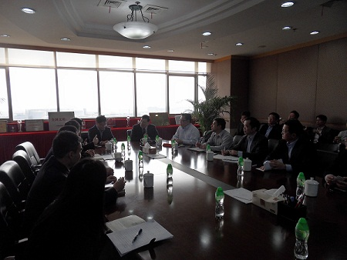
浦東機場公司與桃園機場參訪人員簡報座談

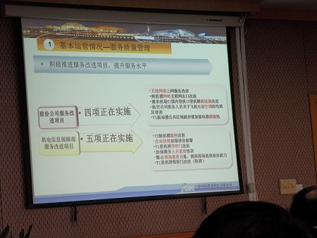
機電訊息保障部品質管理實施要點

3.4思科公司智能+互連城市解決方案體驗中心
思科為全球領先的網路設備廠商，其上海分公司於辦公樓層中打造一展示中心，將Cisco之產品與技術以生活化及劇情化方式展現於參觀者面前。讓人深刻之系統有二:

- 視訊會議: Cisco TelePresence (TANDBERG) TX9000
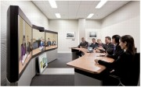
於現場精心設計之擬真會議室展示視訊會議系統。此系統除具有其他視訊會議產品類似之基本功能外，更強調精緻度及臨場感。以真人大小之HD高解晰度視訊畫面將對方影像顯現於會場，為與會者帶來身臨其境有如「面對面」般的溝通新體驗。
系統特點如下:
- 結合了HD高解晰度視訊畫面、空間聲音效果、簡報資料共享，以及先進的觸控操作界面。
- 提供三個1080p@60fps的HD視訊畫質和1080p HD@30 fps的簡報共享畫質。搭配3個65英吋HD高畫質顯示器提供與會者真人大小的影像。
- 特殊的攝影鏡頭設計，提供最佳的眼神接觸。
- 系統軟體與硬體具有企業級高穩定度會議連線品質。

- Cisco以Wi –Fi為基礎之區域分析系統
- 系統摘要
移動裝置的使用，使Wi-Fi成為網路連線之當紅方案，Wi-Fi主要用於建築物內，然而室外之使用亦日趨普遍。此趨勢對機場營運帶來莫大的機會與挑戰。藉著合併運用區域分析與 Cisco ® Mobility Services Engine (MSE)，提供以地點為基礎之服務，可使企業獲得可觀的利益。
- 區域分析:估計顧客數, 花費時間, 及顧客拜訪此地點之頻率
- 進階移動模式分析: 提供顧客於建築物內移動模式之深度分析涵義

藉由Cisco之無線基礎建設及顧客開啟智慧手機或平板電腦之Wi-Fi 功能結合上述兩種分析，可提供顧客與區域空間互動之行為模式之深度探索。
區域分析使用先進之資料挖掘技術並將結果換算成Wi-Fi地點資料。此資料係由Cisco's MSE每天以百萬計之三角測量點資料換算得來。.

Cisco AP網路涵蓋範圍內設備MAC位址設備無需統一編碼，藉由Cisco MSE獲得之資料，可被用來估算顧客之時間、地點。此資料可用來估計於建築物內活動之顧客行為模式。資料可針對每一裝置、路徑依時間次序排列，並可用於進階移動模式分析。然而，因為要從以百萬計之鉅量資料擷取有用之資訊，需要創新之資料挖掘及過濾應用程式。

只要Wi-Fi能涵蓋之區域就可採用此科技，例如:旅館、零售業、學校、會議中心、購物中心、市區中心等。區域分析可具體呈現歸納出上述地點之特性且可量測在此地點的各種參數例如:人流、速度、滯留時間、進出率。
此項基於設備及時間之資訊，除了有助於區域行銷與銷售外，更可有助於公司運作效率，及保安。

- 隱私之保障
分析系統以攫取加總後之資料，及不追蹤個人行蹤為設計方向。不蒐集個人行蹤，而以間斷時間、地點、設備MAC位址，得到綜整後之行為模式與趨勢.。公司可使用此資訊，使顧客得到更好的服務，例如:以營運面考量之重新配置樓地板，或以行銷面考量，使顧客於進入某一地點時，得到與此地點有關之無線式電子折價券或促銷折扣。是否參與此種 Wi-Fi服務完全決定於顧客，如顧客不願接受此服務，只要簡單地關閉手機之Wi-Fi 信號即可。

- 系統示意圖
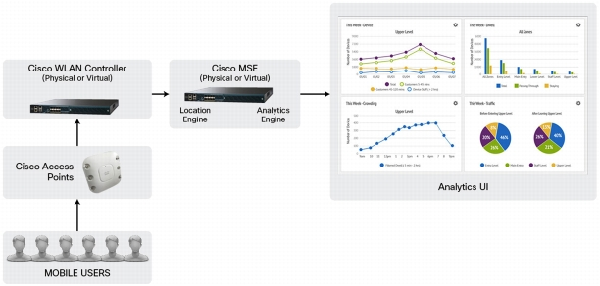
圖1. 區域資料擷取示意圖

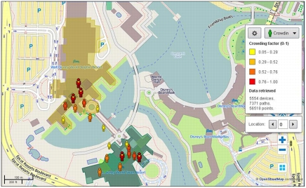
圖2. 在一特定區域之擁擠程度圖像

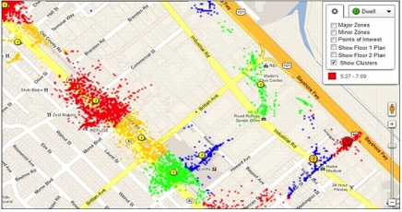
圖3.城市滯留狀況圖:分群組並量測平均滯留時間

- 系統參數
- 區域與區位之測量參數如下:

設備數

滯留/等待時間

擁擠因數

主要行動方向

速度

進出率

留客率

頻率
- 移動測量參數如下:

常用路徑

設備數

使用路徑時間

速度

使用路徑比率

前一與後一區位

開始與結束區位

第二與倒數區位

- 資料過濾參數如下:

日期

期間

區位

開始區位,結束區位, 中途區位

資料品質

使發生聯繫與探測

事先標註
- 小結
- 資通科技在此系統扮演關鍵腳色。除了可提升顧客滿意度外更可提高設施容量與產出效果。
- 經由路線規劃，可更有效率地於機場導引旅客
- 可快速地鑑別潛在的瓶頸，並在影響旅客前即事先排除
- 此一系統使用Cisco之專屬前端網路設備與後台強大之區域分析軟體 ( Location analytics)、及進階移動模式分析軟體(Advanced analytics)；可持續注意其他廠商在此領域之發展。

四、心得與建議
1.虹橋交通樞紐站，占地廣闊、建築宏偉，唯實際營運時，卻發現其空調、燈光等耗能超出預期，對其營運績效形成負擔。
實際參訪時，有甚多區域，因節能之要求，而關閉部分燈光，以致照明昏暗，實為美中不足。
在能源費用不斷上漲的今日，值得本公司於第三航廈及相關專案規劃之借鏡，作更審慎的評估與核算，透過更佳的節能設計達成最好的營運效能。
2.本次參訪同時亦參觀了虹橋交通樞紐監控中心及浦東機場空側AOC，其作業模式與本機場之OCC及航務處相近。唯考量整體作業之有效性，所有營運單位之作業協同，應是未來努力之方向。
本公司於T3專案規劃中，已就整合各作業單位之「機場OCC」方向規劃，並建立整合作業之AODB(機場整合作業資料庫)系統，期能強化桃園機場之整體營運效能。
3.智慧機場的實現，依靠的不只是硬體設施的建置。資訊科技近年來已有長足的進步，尤其近年來個人智慧手持通信裝置的盛行，已達到量身打造服務項目之境界。本次思科智能體驗中心亦展示了個人手持通信裝置進行人員流量統計與辨識的功能，令人印象深刻。
唯欲達成是項功能，基礎資訊通信設施之建設須先完備，此部分是本機場較弱的一環，宜積極補強。
4.浦東機場之機電訊息保障部，負責資訊、網路、弱電、等設施之建設維護，其直屬人員即有4百餘人，本公司全部人員亦約略此數。
長期以來桃園機場均以外包方式解決人力不足之問題，但對資訊、通訊與安全等核心設施，外包人力易造成技術無法累積，人員流動率高等問題，雖本公司員額受限於相關法規，唯為長遠計，仍建議需有中、長期之應對計畫。

